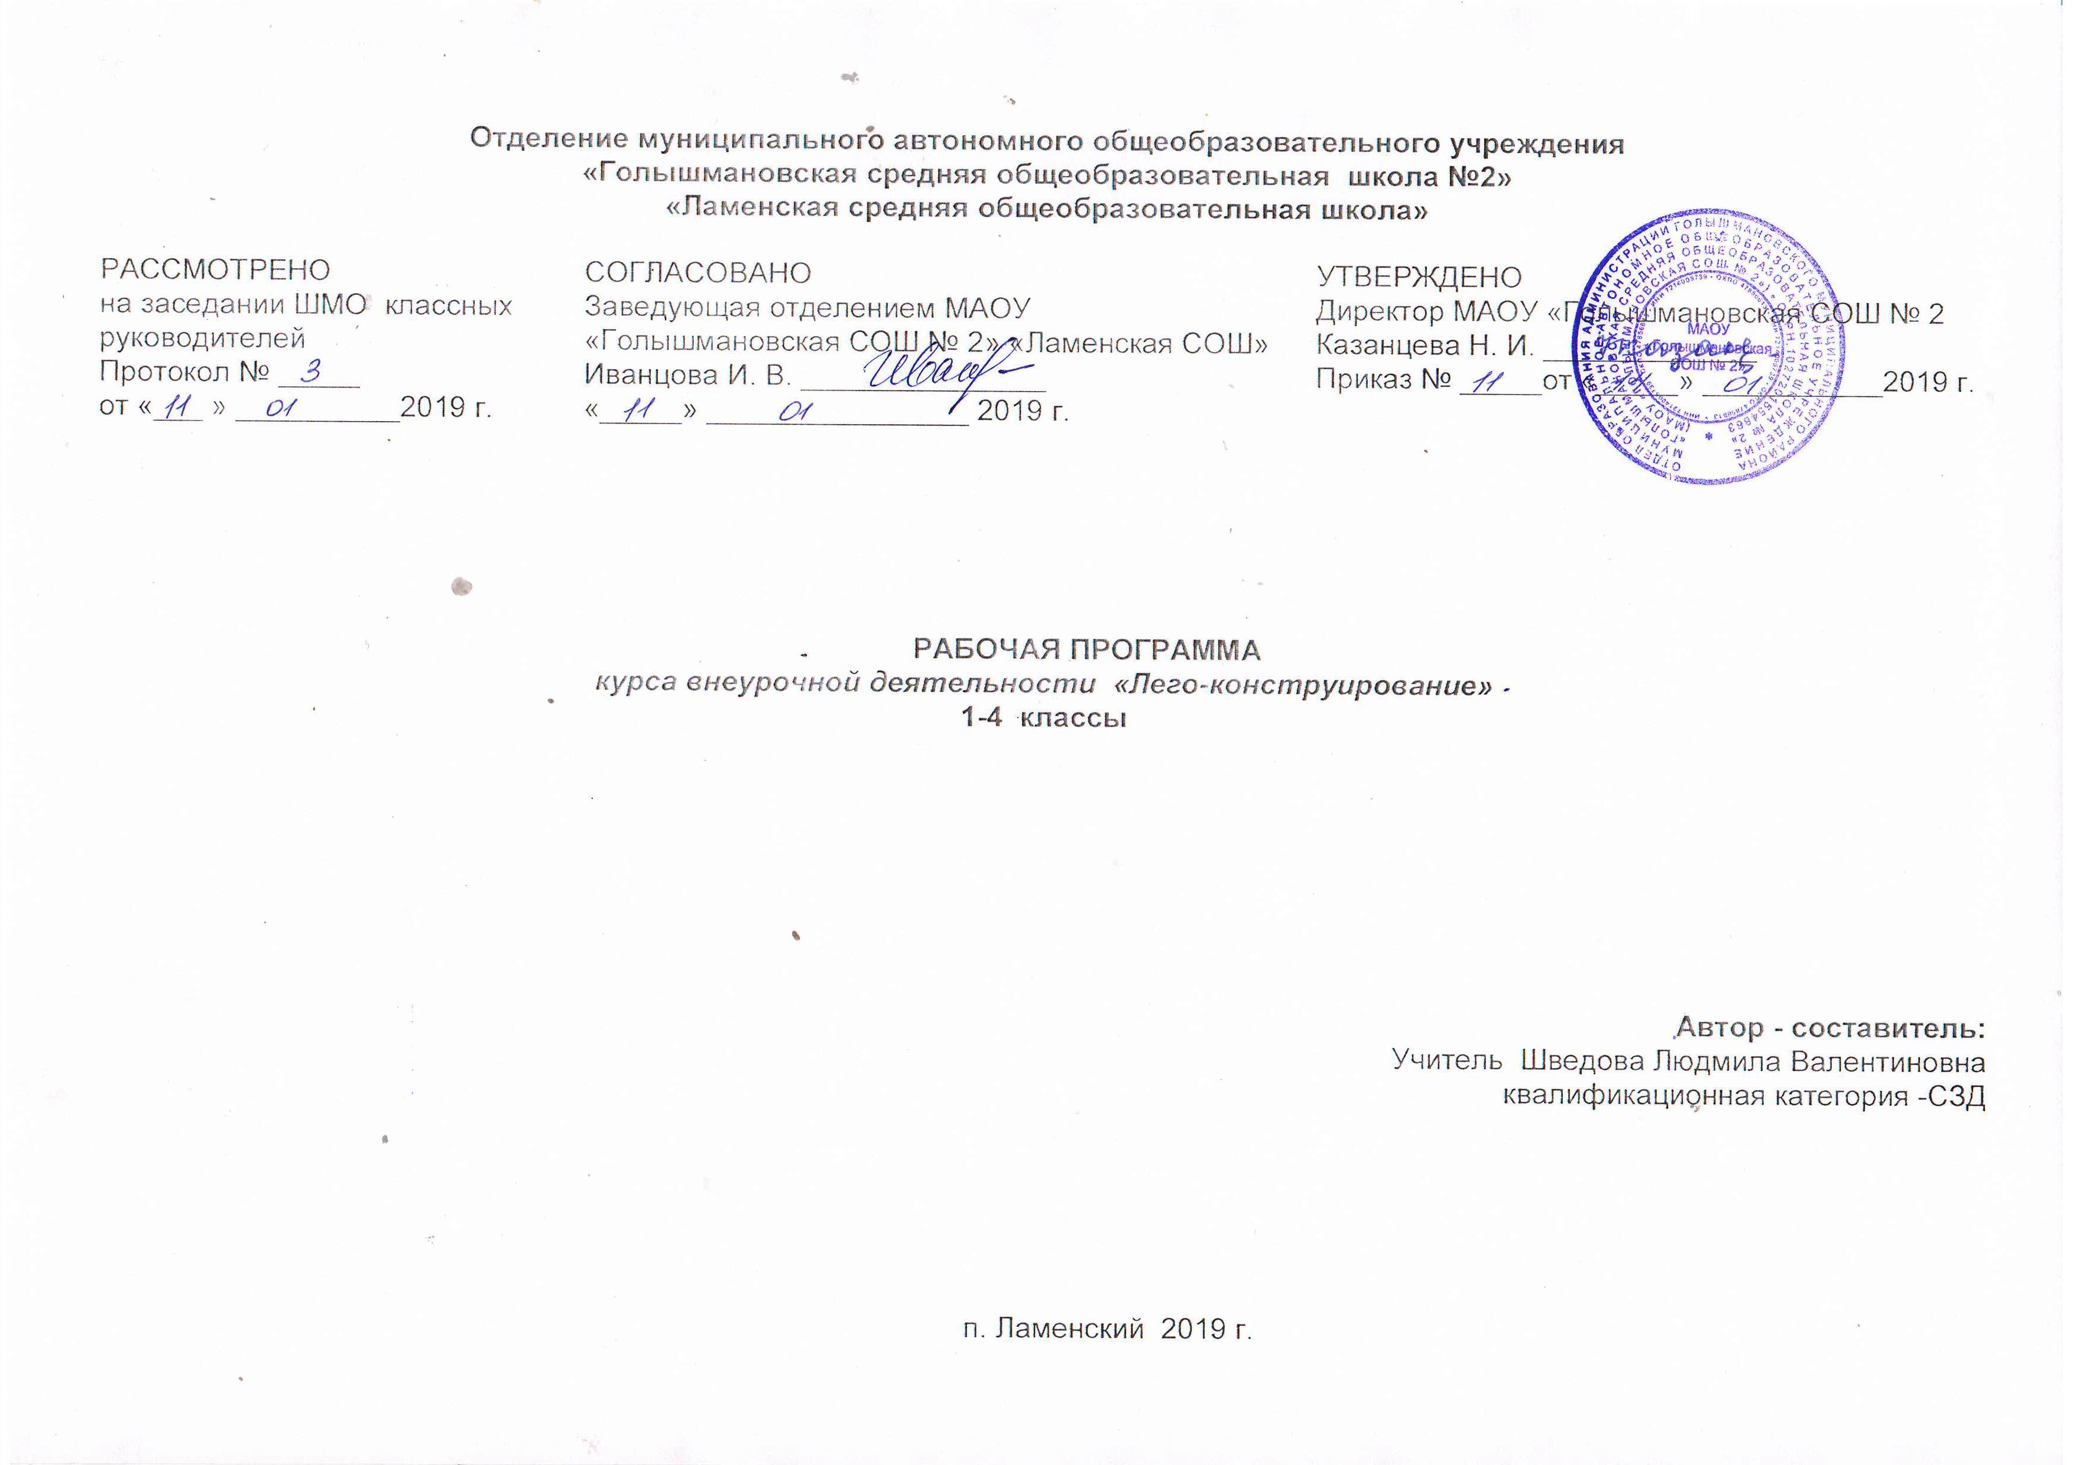
1. Результаты освоения курса внеурочной деятельности кружка «Лего-конструирование»
Личностные результаты
- активное включение в общение и взаимодействие со сверстниками на принципах уважения и доброжелательности, взаимопомощи и сопереживания;
- проявление положительных качеств личности и управление своими эмоциями в различных (нестандартных) ситуациях и условиях;
- проявление дисциплинированности, трудолюбие и упорство в достижении поставленных целей;
- оказание бескорыстной помощи своим сверстникам, нахождение с ними общего языка и общих интересов;
- развитие мотивов учебной деятельности и личностный смысл учения, принятие и освоение социальной роли обучающего;
Метапредметные результаты
- развитие социальных навыков школьников в процессе групповых взаимодействий;
- повышение степени самостоятельности, инициативности учащихся и их познавательной мотивированности;
- приобретение детьми опыта исследовательско-творческой деятельности;
- умение предъявлять результат своей работы; возможность использовать полученные знания в жизни;
- умение самостоятельно конструировать свои знания; ориентироваться в информационном пространстве;
- формирование социально адекватных способов поведения;
- формирование умения работать с информацией.
Предметные результаты
Предметными результатами изучения курса обучения являются формирование следующих умений.
- описывать признаки предметов и узнавать предметы по их признакам;
-выделять существенные признаки предметов;
-сравнивать между собой предметы, явления;
-обобщать, делать несложные выводы;
-классифицировать явления, предметы;
-определять последовательность событий;
-давать определения тем или иным понятиям;
-осуществлять поисково-аналитическую деятельность для практического решения прикладных задач с использованием знаний, полученных при изучении учебных предметов;
-формировать первоначальный опыт практической преобразовательной деятельности.
Содержание курса
Содержание программы предоставляет значительные возможности для развития умений работать в паре или в группе. Формированию умений распределять роли и обязанности, сотрудничать и согласовывать свои действия с действиями товарищей, оценивать собственные действия и действия отдельных учеников (пар, групп).
Пространственные отношения. Взаимное расположение предметов в пространстве и на плоскости (выше – ниже, справа – слева, за – перед, между, вверху – внизу, ближе – дальше и др.) Геометрические формы в окружающем мире.
Окружающая действительность. Животный и растительный мир, транспортные средства, ближайшее окружение, строительство разных объектов, правила дорожного движения, государственные праздники.
Игры с конструктором «Лего»
Узоры из кирпичиков.
Конструирование растений и животных.
Транспорт, конструирование различных видов транспорта.
Техника, военная техника.
Архитектура и строительство. Конструирование собственных моделей.
Свободное конструирование.

Тематическое планирование.
№ | Наименование разделов и тем | Количество часов
1. | Узоры из кирпичиков. | 2
2. | Конструирование растений и животных. | 10
3. | Транспорт, конструирование различных видов транспорта. | 7
4. | Техника, военная техника | 5
5. | Архитектура и строительство. Конструирование собственных моделей. | 5
6 | Свободное конструирование. | 5
 |  | Итого:34ч.

Календарно-тематическое планирование

1 | Знакомство с конструктором. Узоры. | 1
2 | Что нас окружает | 1
3 | Дикие животные. | 1
4 | Домашние животные | 1
5 | Жизнь города. Жизнь села | 1
6 | Наш двор. | 1
7 | Наша школа | 1
8 | Наша улица | 1
9 | Город будущего | 1
10 | Какой бывает транспорт. | 1
11 | Сказочный замок | 1
12 | По дорогам сказок. | 1
13 | По дорогам сказок. | 1
14 | Готовимся к Новому году. Новогодние игрушки | 1
15 | Геометрические фигуры | 1
16 | Воздушный транспорт | 1
17 | Автомобиль | 1
18 | Полеты в космос | 1
19 | Корабли | 1
20 | Улица полна неожиданностей | 1
21 | Город будущего | 1
22 | Улица полна неожиданностей | 1
23-24 | Игры на развитие логического мышления | 2
25 | Игра «Найди деталь такую же, как на карточке» | 1
26-27 | LEGO- театр. | 2
28 | Игра «Выложи вторую половину узора, постройки» | 1
29 | Игра «Змейка» | 1
30 | Игра «Запомни расположение»  Конструирование по замыслу | 1
31-32 | Конструирование по схеме | 1
33 | Игра «Чья команда быстрее построит» | 1
34 | Заключительное занятие. Построение моделей. Выставка моделей | 1
Итого: |  | 34ч.

